**Lab 05:**

**XÂY DỰNG**

**TRANG GIỎ HÀNG ĐỂ ĐẶT HÀNG TRÊN WEBSITE**

## A. MỤC TIÊU:

* Tiếp tực phát triển Website trên kết quả đã hoàn chỉnh đến Lab04.
* Thực hiện trang giỏ hàng

**B. CÔNG TÁC CHUẨN BI**

* CSDL đã thiết kế trong Lab01
* Dự án đã hoàn chỉnh đến Lab04 (Source Lab04).

**NỘI DUNG:**

1. Xây dựng trang giỏ hàng

* Xem lại cấu trúc các Table có liên quan đền Giỏ hàng trong CSDL:

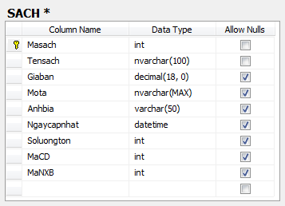

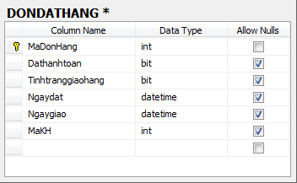

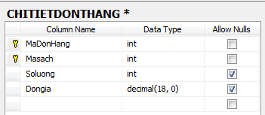

* Tạo Class Giohang trong Models:
  + Khai báo các thuộc tính cho Giỏ hàng.
  + Constructor khởi tạo Giỏ hàng, với tham số truyền vào là Mã sách.

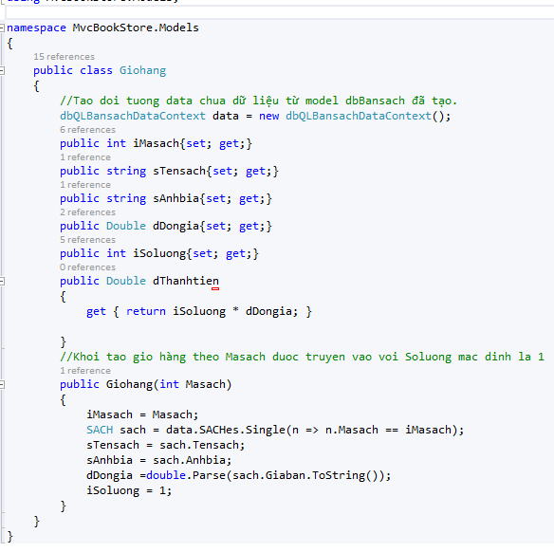

* Tạo mới Controller: GiohangController
* Cập nhật phương thức Lấy giỏ hàng từ Session[« Giohang »] nếu có, nếu không sẽ khởi tạo giỏ hàng rỗng.

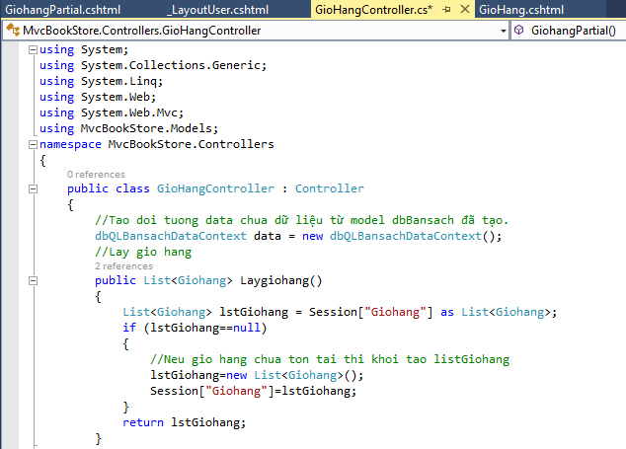

* Cập nhật phương thức ThemGiohang()

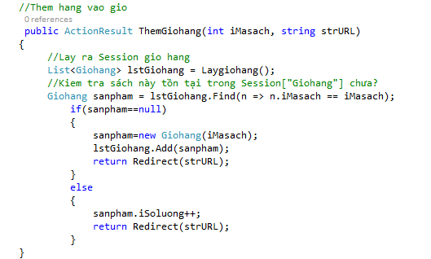

* Cập nhật phương thức tính tổng số lượng

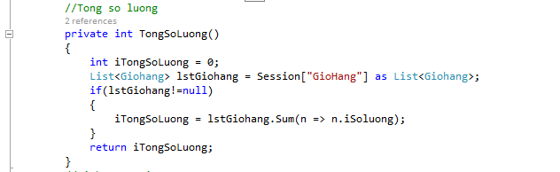

* Cập nhật phương thức tính Tongtien()

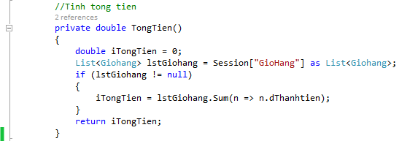

* Cập nhật phương thức xử lý hiện thị Giỏ hàng : GioHang()

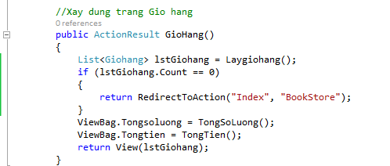

* Từ Phương thức GioHang() xây dựng View GioHang.cshtml tương ứng như sau :

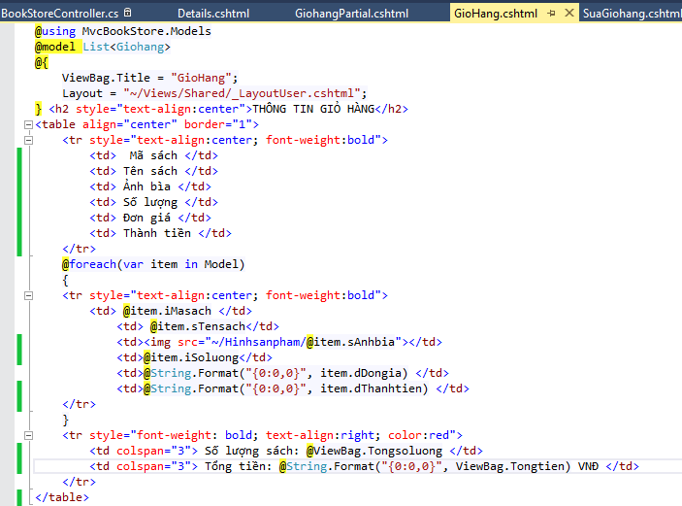

* Xem và cập nhật lại liên kết dẫn đến trang Giỏ hàng : Trang Details.cshtml



* Thực thi xem Kết quả : Tư trang Details : Click vào liên kết đặt mua (Thực hiện trên một số sản phẩm, và thực hiện lặp lại vài lần trên 1 sản phẩm.)

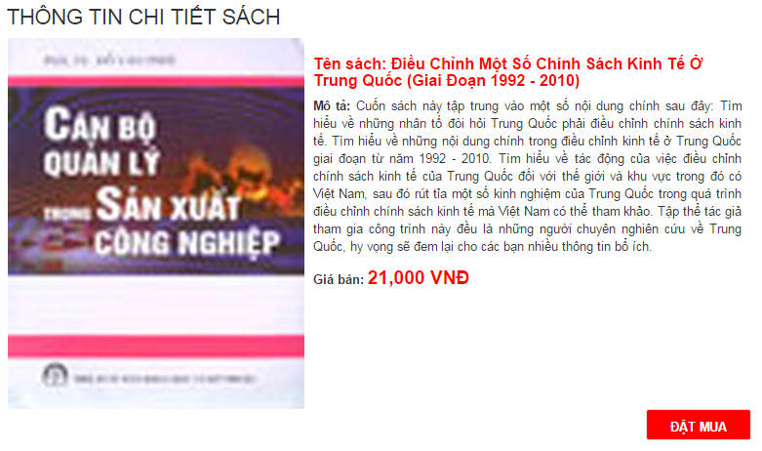

* Thực hiện truy cập vào trang: <http://localhost:1456/GioHang/Giohang> Kết quả: Các sản phẩm được chọn đã lưu vào Session[“Giohang”]



* Đặt thông tin Giỏ hàng lên Menu của trang Layout
* Tạo một Action GiohangPartial trả về PartialView, truyền các ViewBag thông tin về số lượng và tổng tiền của giỏ hàng.

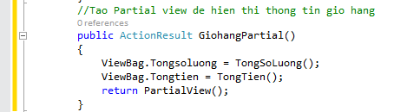

* Tạo PartialView cho Action Giohangpartial

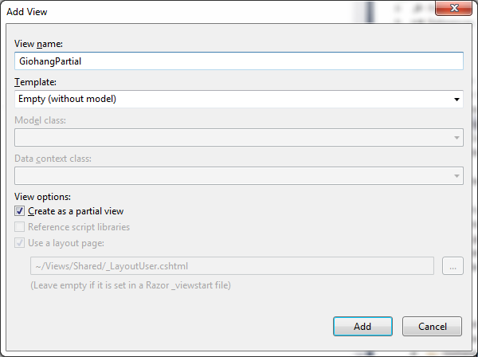

Cập nhật code cho View : GiohangPartial



* Cập nhật _Layout_User cho Menu ngang, hiện thị PartialView Giỏ hàng

<!-- Collect the nav links, forms, and other content for toggling -->

<div class="collapse navbar-collapse" id="bs-example-navbar-collapse-1">

<ul class="nav navbar-nav">

<li>

@Html.ActionLink("TRANG CHỦ", "Index", "BookStore")

</li>

<li>

@Html.ActionLink("ĐĂNG KÝ", "Dangky", "Nguoidung")

</li>

<li>

@Html.ActionLink("ĐĂNG NHẬP", "Dangnhap" ,"Nguoidung")

</li>

<li>

@Html.Action("GiohangPartial","Giohang")

</li>

</ul>

</div>

<!-- /.navbar-collapse -->

* Kết quả:

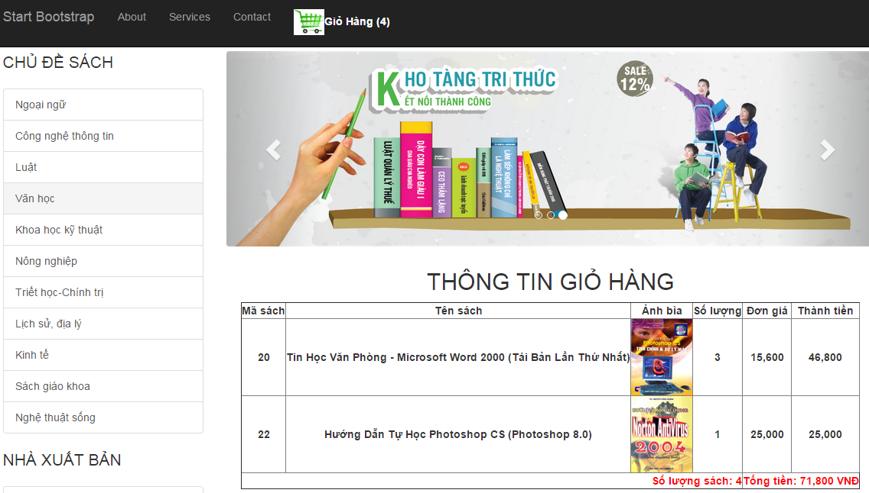

* Cập nhật liên kết “Chi tiết” và “Xóa” trong View Giohang.cshtml

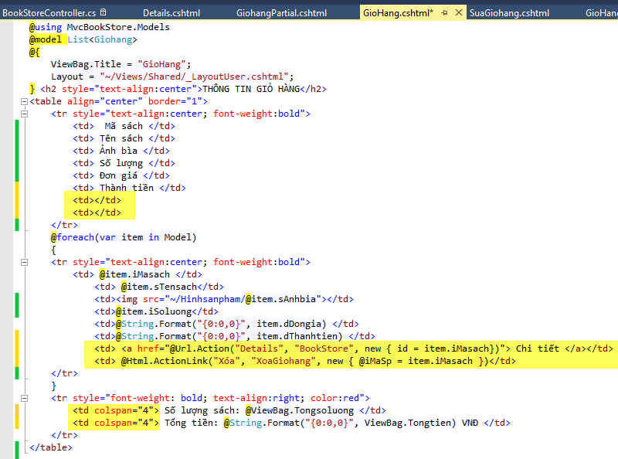

* Click vào liên kết “Chi tiết” sẽ mở trang Details.

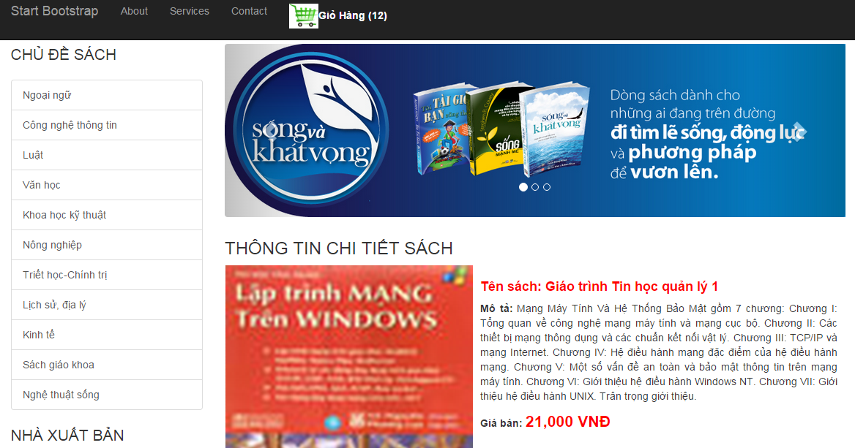

* Xử lý xóa giỏ hàng:
  + Cập nhật Action XoaGiohang () vào GiohangController

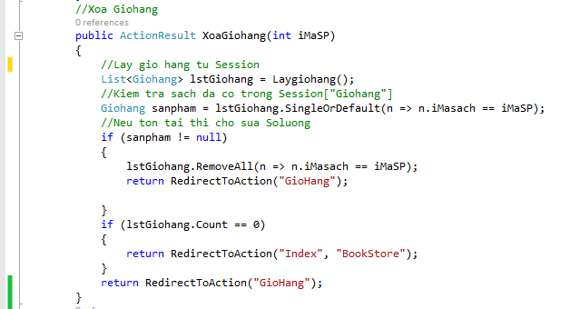

Kết quả : Click « Xóa » để xóa mặt hàng ra khỏi giỏ.

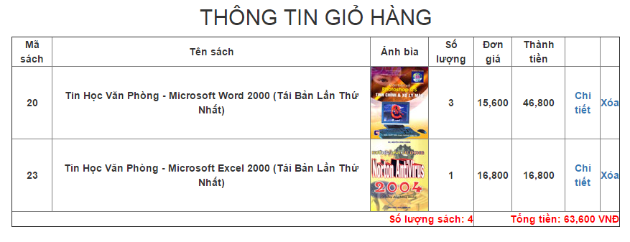

* Bổ sung tiếp chức năng “Cập nhật » dùng cho phép điều chỉnh số lượng và cập nhật lại thành tiền và tổng tiền.
* Cập nhật GioHangController : Bổ sung Action CapnhatGiohang()

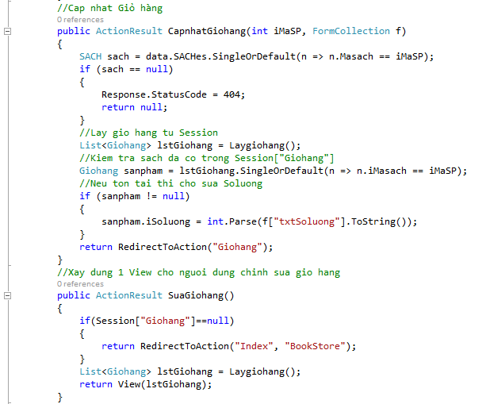



* Điều chỉnh View : Giohang.cshtml có bổ sung thêm Form chứa button “Cập nhật”

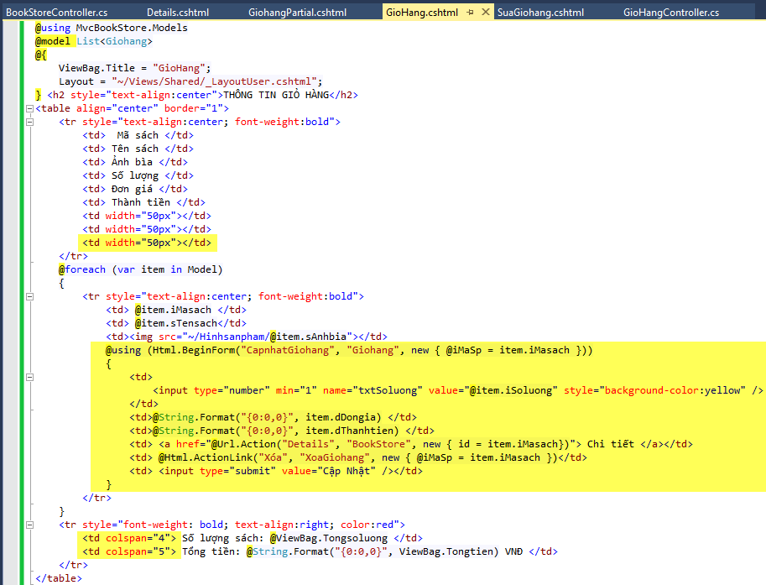

* Kết quả: Khi người dùng điều chỉnh Số lượng và Click Cập nhật, hệ thống sẽ cập nhật lại số lượng, tính lại thành tiền, tổng số lượng và tổng tiền và load lại trang GioHang.

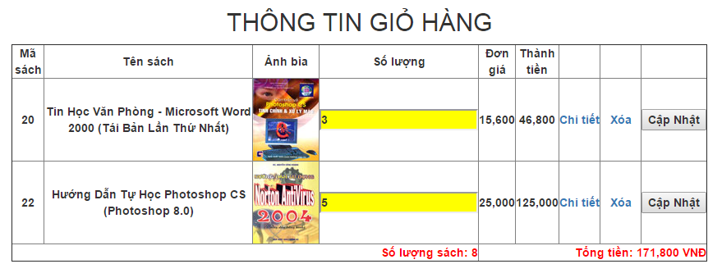

* Bổ sung tiếp chức năng “Xóa Giỏ Hàng » cho phép xóa tất cả thông tin trong Giỏ hàng.
  + Cập nhật GioHangController : Bổ sung Action XoaTatcaGiohang()

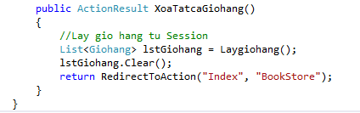

* Cập nhật View: Giohang.cshtml bổ sung liên kết “Xóa Giỏ Hàng”

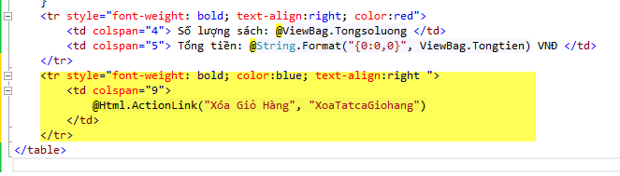

* Kết quả: Tại trang Giỏ Hàng khi Click “Xóa Giỏ hàng”, hệ thống sẽ xóa tất cả thông tin trong Giỏ hàng và trở về trang chủ.

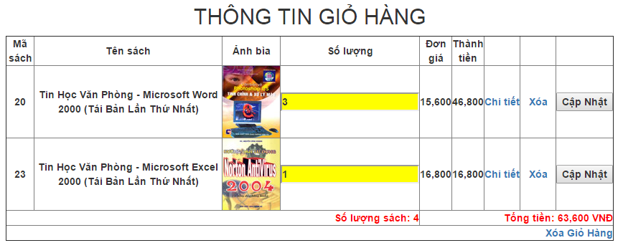

--------------------Hết Lab 05---------------